Stab- und Mitraträger

Einzug
Stabträger und Mitraträger treten zum Hauptzelebranten und der Mitraträger nimmt die Mitra von diesem entgegen. Danach nimmt der Stabträger den Stab mit der rechten Hand entgegen. Beide machen gemeinsam eine Verneigung (Reverenz) vor dem Hauptzelebranten und gehen mit den Pontifikalien zur Kredenz (Tabernakelseite). Der Stabträger trägt dabei den Stab mit der Krümme/Öffnung nach hinten.
Der Mitraträger legt die Mitra so auf die Kredenz, dass beim Abstellen der Leuchter Wachsspritzer auf der Mitra vermieden werden. Der Stabträger stellt den Stab in den dafür vorgesehenen Ständer an der Kredenz und richtet ihn dabei mit der Krümme in den Raum ragend aus. Anschließend gehen Stabträger und Mitraträger zu ihren Sitzplätzen vor der Kredenz.

Mit 1 x Weihrauchfassträger, 1 x Diakon:
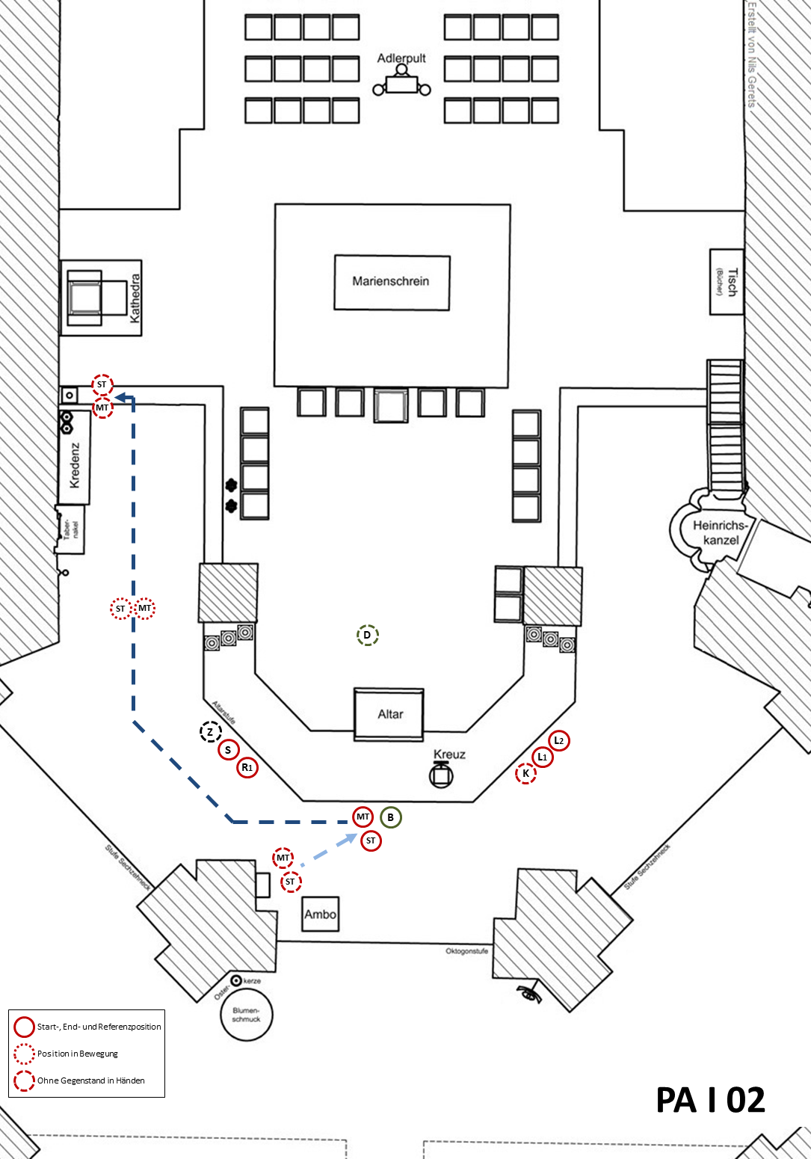

Mit 2 x Weihrauchfassträger, 2 x Diakon:


